**Examen de funciones. 20 de Abril de 2016**

1)

$$Dom\left(f\left(x\right)\right)=\left[-5, -1\right]∪\left[0, 3\right)∪\left(3, +∞\right) \\ Im\left(f\left(x\right)\right)=(-∞, +∞)$$

Corte con el eje X: $\left(0, 0\right)$ y $\left(4, 0\right)$

Corte con el eje Y: $(0, 0)$

Máximos: $(5, 2)$

Mínimos: $(-4, -2)$

Presenta discontinuidad en $x=-3, \left[-1, 0\right], x=3$

|  |  |  |  |  |  |
| --- | --- | --- | --- | --- | --- |
| $$\left[-5, -4\right]$$ decreciente | $$\left[-4, -3\right]$$ creciente | $$\left[-3, -1\right]$$ constante | $$[0, 3)$$ creciente | $$(3, 5]$$ creciente | $$\left[5, +∞\right]$$ decreciente |

2)

1. Hora y Temperatura.
2. 1 para el eje X (hora) | 0.5 para el eje Y (temperatura)
3. A las 5 de la tarde.
4. Entre las 11:00h y la 13:00h
5. Porque le está haciendo efecto el antibiótico tomado al despertarse.

3)

$$a) f\left(x\right)=\frac{2x-1}{x^{2}-9}$$

Se trata de una función racional, que está definida para todos los números reales, salvo para los que hacen 0 el denominador.

$$x^{2}-9=0 \\ x^{2}=9 \\ x=±\sqrt{9} \\ x=±3$$

Es decir, el dominio quedaría así:

$$Dom\left(f\left(x\right)\right)=R-\{-3, 3\}$$

$$b) \sqrt{-10+5x}$$

Se trata de una función radical, que sólo está definida para los valores positivos del randicando.

$$-10+5x≥0 \\ 5x≥10 \\ x≥\frac{10}{5} \\ x≥2$$

Es decir, el dominio quedaría así:

$$Dom\left(f\left(x\right)\right)=[2, +∞)$$

4)

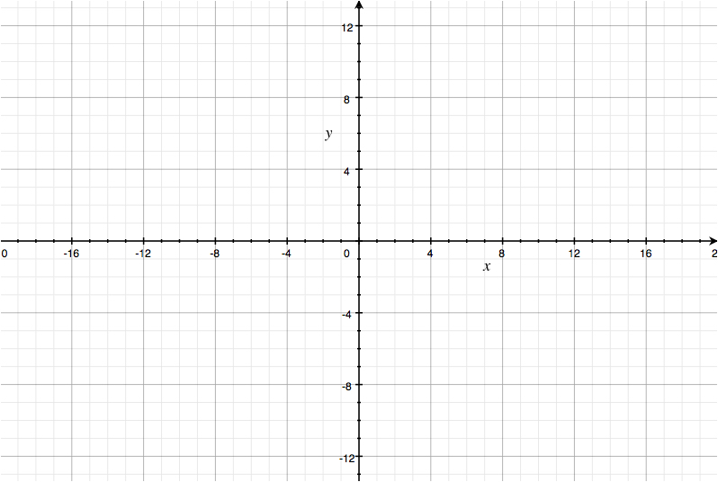

5)

El punto $A(2, 0)$ sería un punto de corte con el eje X. Para saber si es así, buscamos los puntos de corte con el eje X de la función dada.

$$f\left(x\right)=x^{2}-4 \\ f\left(x\right)=0 \\ x^{2}-4=0 \\ x^{2}=4 \\ x=±\sqrt{4} \\ x=±2$$

Los puntos de corte son: $\left(2, 0\right)$ y $\left(-2, 0\right)$

Por lo tanto, la respuesta a la pregunta es SÍ.